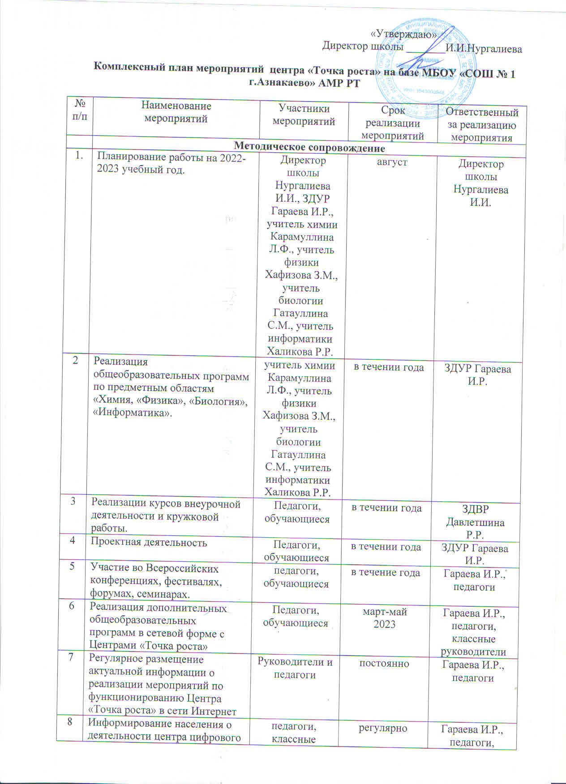
«Утверждаю»
Директор школы _______И.И.Нургалиева

Комплексный план мероприятий центра «Точка роста» на базе МБОУ «СОШ № 1 г.Азнакаево» АМР РТ

№ п/п | Наименование  мероприятий | Участники мероприятий | Срок реализации мероприятий | Ответственный за реализацию мероприятия
 | Методическое сопровождение
1. | Планирование работы на 2022-2023 учебный год. | Директор школы Нургалиева И.И., ЗДУР Гараева И.Р., учитель химии Карамуллина Л.Ф., учитель физики Хафизова З.М., учитель биологии Гатауллина С.М., учитель информатики Халикова Р.Р. | август | Директор школы Нургалиева И.И.
2 | Реализация общеобразовательных программ по предметным областям «Химия, «Физика», «Биология», «Информатика». | учитель химии Карамуллина Л.Ф., учитель физики Хафизова З.М., учитель биологии Гатауллина С.М., учитель информатики Халикова Р.Р. | в течении года | ЗДУР Гараева И.Р.
3 | Реализации курсов внеурочной деятельности и кружковой работы. | Педагоги, обучающиеся | в течении года | ЗДВР Давлетшина Р.Р.
4 | Проектная деятельность | Педагоги, обучающиеся | в течении года | ЗДУР Гараева И.Р.
5 | Участие во Всероссийских конференциях, фестивалях, форумах, семинарах. | педагоги, обучающиеся | в течение года | Гараева И.Р., педагоги
6 | Реализация дополнительных  общеобразовательных  программ в сетевой форме с  Центрами «Точка роста» | Педагоги, обучающиеся | март-май  2023 | Гараева И.Р., педагоги, классные руководители
7 | Регулярное размещение  актуальной информации о  реализации мероприятий по  функционированию Центра  «Точка роста» в сети Интернет | Руководители и педагоги | постоянно | Гараева И.Р., педагоги
8 | Информирование населения о  деятельности центра цифрового  образования детей «IT-клуб  «Алабуга», кванториум, Альметрика на родительских  собраниях, в социальных сетях | педагоги, классные руководители | регулярно | Гараева И.Р., педагоги, классные руководители
9 | Круглый стол результаты работы центра | Педагоги, обучающиеся | апрель | Гараева И.Р.
 | Внеурочные мероприятия
10 | Торжественное открытие центра «Точка роста» | Руководители района, педагоги, обучающиеся | август | Директор школы Нургалиева И.И.
11 | Экскурсии в центр «Точка роста» | обучающиеся | в течении года | Хафизова З.М.  ГатауллинаС.М.  Карамуллина Л.Ф  Халикова Р.Р.
12 | Участие в конкурсах и  мероприятиях, организованных  на платформе «Россия-страна  возможностей» | Педагоги, обучающиеся | в течение года | Педагоги
13 | Знакомство родителей и  обучающихся с Центром «Точка роста». | Педагоги, обучающиеся | февраль | Гараева И.Р., педагоги
 | Учебно-воспитательные мероприятия
14 | Открытые занятия объединения дополнительного образования по «Биологии», «Физики», «Химии», «Информатики» | Педагоги, обучающиеся | январь | Хафизова З.М.  ГатауллинаС.М.  Карамуллина Л.Ф  Халикова Р.Р.
15 | Республиканский семинар по теме: «Здоровьесберегающие технологии» | Педагоги, обучающиеся | октябрь | Хафизова З.М.  ГатауллинаС.М.  Карамуллина Л.Ф  Халикова Р.Р.
16 | Единый урок безопасности в сети интернет | Обучающиеся | октябрь | Халикова Р.Р.
17 | Всероссийский Урок цифры | Обучающиеся | ноябрь | Халикова Р.Р.
18 | Участие в федеральном проекте  «Билет в будущее» | обучающиеся | ноябрь | Гараева И.Р., педагоги
19 | Шахматная неделя | Педагоги, обучающиеся | в течение года | Усманов А.Ш.

